 ***TURNAJ VE FOTBALE***

**15. 9. – 16. 9. 2015**

Škola nám začala a my jsme začali sportovně. Ve dnech 15. a 16. září proběhl na školním dvoře turnaj ve fotbale. Zúčastnit se bylo jednoduché, stačilo si jen vytvořit družstva o šesti hráčích, vymyslet si originální název a přihlásit se. Celkem se přihlásilo 5 družstev ( celkem 30 dětí ) .

**Družstvo „Real Madrid “ - žáci ze 2.B**

( Michal Tvrdý, Luboš Šimeček, Lukáš Šourek, Matyáš Matějka, Adam Maleček, Vojtěch Zitko )

**Družstvo „ KFC “ – žáci ze 4.třídy**

( Prokop Říha, Adolf Voračka, Pavel Krátký, Aleš Váňa, Jiří Vaňko, Adam Balog )

**Družstvo „Mario Getze “ – žáci z 5. třídy**

( Zdeněk Merhaut, David Hugr, Matyáš Prokopius, Radim Tenora, Pavel Prančl, Ondřej Šefl )

**Družstvo „ Šuplíci “ – žáci ze 7. třídy**

( Matěj Mužík, Vítek Říha, Ondřej Bauš, Opava Jakub, Váňa Filip, Krátký Ondřej – 6. tř. )

**Družstvo „ FC Snickers “ – žáci ze 3. A**

( Matěj Kupar, Martin Beneš, Agáta Sýbková, Anežka Hamplová, Vojtěch Mikeš, Jiří Házdra )

Systém hry byl jednoduchý, každé družstvo hrálo s každým, sice 7. třída měla trochu výhodu, neboť byli nejstarší a největší, ale i tak měli občas co dělat. Při zápase se 4. třídou skončil zápas nerozhodně a o vítězi musely rozhodnout až penalty, které ke štěstí 4. třídy přinesly výhru právě té. Nejdramatičtější byl zápas 7. a 3. třídy, neboť Anežka Hamplová ze 3.A přelstila sedmáky a dokonce 3x zaútočila na jejich branku, ale bohužel vždy trefila jen tyčku, zápas nakonec skončil 1:0 a přispěl k výhře „Šuplíků“.



**Výsledky turnaje**

1. místo „Šuplíci “

2. místo „Mario Getze“

3. místo „ FC Snickers “

4. místo „ KFC “

5. místo „Real Madrid “

Pro každého zúčastněného čekala malá odměna a pro ty nejšikovnější i něco většího, každé družstvo získalo diplom na památku.

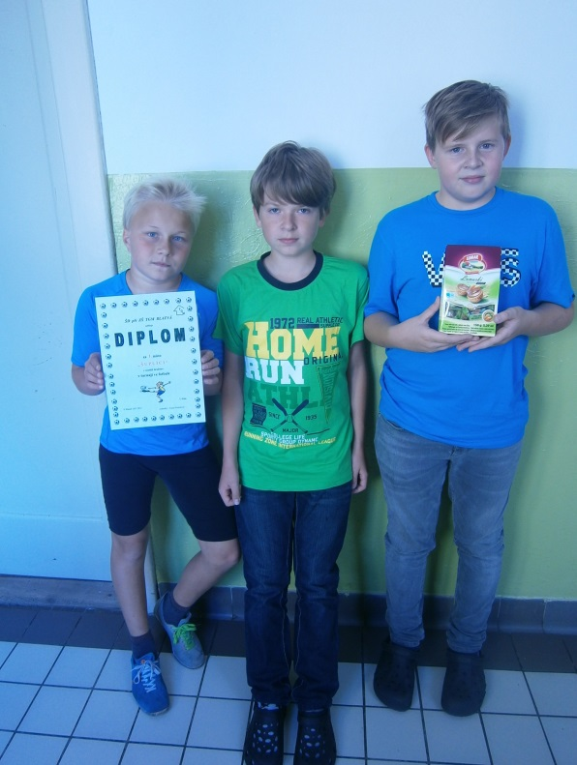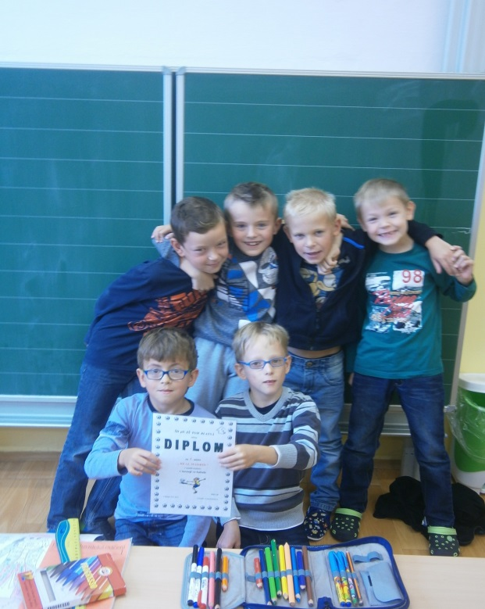

zpracovala : Ivana Prokošová, DiS.